**"Не придуманные приключения в знаменитом лесу"**



Где: ["ВелесО"](https://www.kidsreview.ru/spb/catalog/veleso-konno-dramaticheskiy-teatr-v-derevne-lepsari-leningradskaya-oblast)

 Адрес: Ленинградская область, Всеволожский район, д. Лепсари (территория базы "Спутник")

Метро: Ладожская

Телефон: +7 (812) 660-50-11

Стоимость: 2000 руб. (полный), 1000 руб. (льготный)

Сайт: <https://velesokolo.ru/events>

**28 марта в 12:00**

28 марта 2020 конно-драматический театр "ВелесО" в деревне Лепсари приглашает детей от 6 лет и родителей на **семейный спектакль-квест** "Не придуманные приключения в знаменитом лесу".

Ребятам и взрослым предстоит разделиться на две команды и пройти по лесу разными тропками, чтобы разгадать запутанную историю, которая приключилась в Заячьей деревне. Детям придется выполнить задания на ловкость и смекалку и стать настоящим заячьим отрядом, а родителям - проявить умение петь песни и сочинять сказки, чтобы разбудить в берлоге медведя Потапыча, который сможет рассудить всех по справедливости.  
В пути по следам лесных животных участников ждут эстафеты, хороводы, катание на телеге, угощение чаем и множество других сюрпризов.  
  
Спектакль-квест от начала и до конца проходит на открытом воздухе: организаторы рекомендуют гостям одеваться по погоде.  
Продолжительность: 1,5 часа. Предварительная запись обязательна.

Подробности можно узнать на сайте театра.

**"Чудесные каникулы" 2020 для детей от 7 лет**

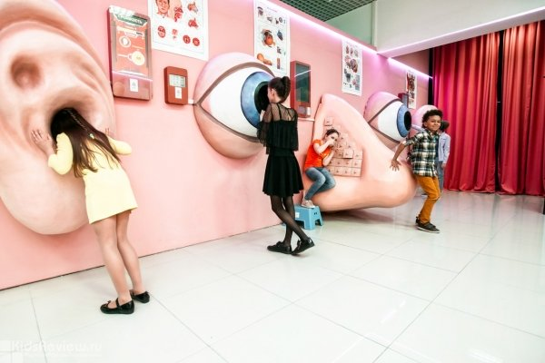

Где: [Музей чудес GeniumPark](https://www.kidsreview.ru/spb/catalog/geniumpark-muzey-chudes-dlya-detey-ot-3-let-i-vzroslyh-v-trk-grand-kanon-na-engelsa-spb)

Адрес: Санкт-Петербург, проспект Энгельса, д. 154А (3 этаж)

Метро: Проспект Просвещения

Телефон: +7 (812) 317-73-47

Стоимость: 950 руб.

Сайт: http://geniumpark.ru/

**С 21 марта 2020** в [музее чудес GeniumPark](http://geniumpark.ru/) стартуют "Чудесные каникулы" для детей от 7 лет. Ребята будут делать открытия, исследовать свой организм и станут участниками открытой лаборатории. В программе: экскурсии, мастер-классы, интерактивные игры и экспонаты, памятные сувениры и сладкие сюрпризы.

В стоимость билета уже включена обзорная экскурсия*, безлимитное время пребывания в музее, мастер-класс в открытой лаборатории, памятное фото и сладкий сюрприз. А по промокоду "Вместе веселее" ребенок проходит по одному билету с бабушкой или дедушкой.*  
  
*Расписание экскурсий и мастер-классов, а также стоимость билета "ребенок+бабушка/дедушка" можно узнать у администраторов по телефону.

# Весенние каникулы 2020 для детей от 6 лет и родителей в музее "Русский Левша"

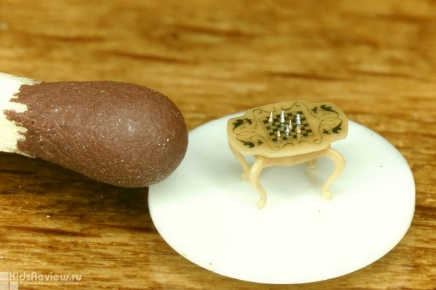

Где: ["Русский Левша"](https://www.kidsreview.ru/spb/catalog/russkiy-levsha-muzey-na-manezhnoy-ploshchadi-v-spb)

Адрес: Санкт-Петербург, ул. Итальянская, д. 35

Метро: Гостиный двор

Телефон: +7 (812) 312-88-97; +7 (812) 312-88-09

Стоимость: входной билет в будние дни: полный - 350 руб., льготный - 250 руб.; выходные/праздники: полный - 400 руб., льготный - 250 руб.

Сайт: http://www.russian-master.com/mgm/micro

На весенних каникулах 2020 музей "Русский Левша" приглашает детей от 6 лет и их родителей познакомиться с миром микроминиатюры. Гости встретятся с известными героями мультфильмов, которые живут на яблочных косточках и маковых зернышках, увидят созданную современным мастером подкованную блохуиз знаменитой легенды, розу внутри волоска, с которой мог бы подружиться Маленький принц, и многие другие необычные экспонаты.

# Те, кто готов собрать команду из 5-15 школьников (5, 6, 7, 8 классы), уже с 20 марта могут записаться на познавательное занятие, в ходе которого ребята узнают о писателе Николае Лескове и его "Сказе о тульском косом Левше и о стальной блохе". Запись на занятие обязательна. Стоимость - 350 руб. с человека.антракта).

# Весенние каникулы 2020 в Музее магии на Невском

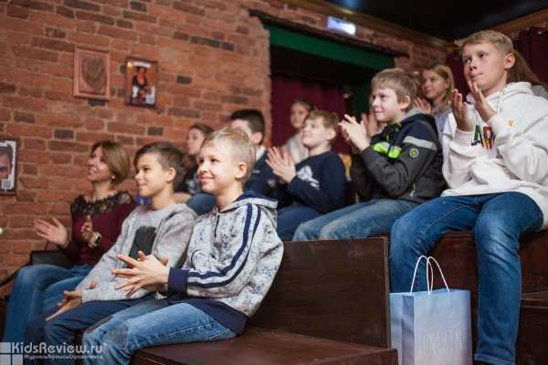

**.**

Где: [Музей магии](https://www.kidsreview.ru/spb/catalog/muzey-magii-na-nevskom-spb)

Адрес: Санкт-Петербург, Невский проспект, д. 74-76

Телефон: 8 (800) 555-82-04

Стоимость: Стоимость без скидки: детский (до 14 лет) - 350 руб., взрослый (от 14 лет) - 600 руб., семейный "2 взрослых + 1 детский" - 1200 руб., семейный "1 взрослый + 2 детских" - 1100 руб.

Сайт: https://magicmuseum.ru/

В дни весенних каникул 2020 [Музей магии на Невском](https://magicmuseum.ru/) приглашает детей и их родителей на специальную программу. Сотрудники музея проведут образовательную **экскурсию**, на которой расскажут про исторические экспонаты, принадлежавшие известным иллюзионистам, и на примере **интерактивных экспонатов** покажут разоблачение известных трюков (левитация, исчезновение и т.д.). Также гостей ждет**живое выступление иллюзионистов** на сцене и **необычные фотозоны**, где можно будет сделать много снимков на память. По промокоду "Кидс Ревью" действует **скидка 10%** на любой билет (при покупке в музее).

# "Сказки нашей звезды"

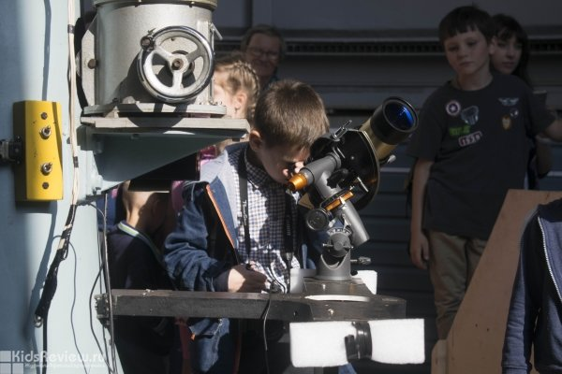

Где: [Пулковская обсерватория](https://www.kidsreview.ru/spb/catalog/pulkovskaya-observatoriya-glavnaya-astronomicheskaya-observatoriya-ran-v-sankt-peterburge)

 Адрес: Санкт-Петербург, Пулковское шоссе, д. 65, корп. 1

Метро: Московская

Телефон: +7 (812) 363-72-98; +7 (812) 946-59-15 (экскурсионное обслуживание

Стоимость: 550 руб.)

Сайт: https://gaoran.timepad.ru/events/

"Сказки нашей звезды" - экскурсия **для детей от 6 до 9 лет** и их родителей в Пулковской обсерватории. Ребята познакомятся с миром звезд и планет, устройством телескопа, смогут почувствовать себя настоящими астрономами, услышат сказку о приключениях планет Солнечной системы и поучаствуют в викторине.

Продолжительность: 1 час 30 минут.

Предварительная запись обязательна.

# "Таинственный мир электричества"

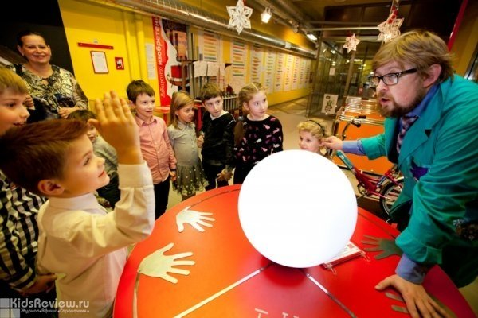

Где: ["ЛабиринтУм" на Петроградской](https://www.kidsreview.ru/spb/catalog/labirintum-interaktivnyy-muzey-zanimatelnoy-nauki-na-petrogradskoy-v-spb)

Адрес: Санкт-Петербург, ул. Льва Толстого, д. 9 А

Метро: Петроградская

Телефон: +7 (812) 328-00-08

Стоимость: 800 руб. (детский), 600 руб. (сопровождающий взрослый)

Сайт: http://www.labirint-um.ru/

**27 марта в 14:45**

Шоу-программа "Таинственный мир электричества" **для детей от 6 лет** рассказывает о многообразии электрических явлений, знакомит с их примерами. В занимательной форме участники смогут обобщить знания, полученные в школе.

Длительность программы - 1,5 часа. Необходимо взять с собой сменную обувь (можно бахилы). Нужна предварительная запись.